Ориентирование в лесу по местным признакам

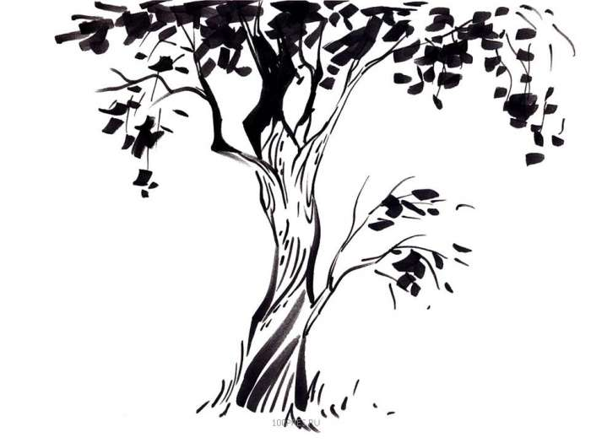

Обратите внимание на одинокие деревья, растущие на опушке леса или на поляне.
Кора с одной стороны темнее и более шероховатая, а с другой – гладкая и более светлая. Кора темнее на северном направлении.

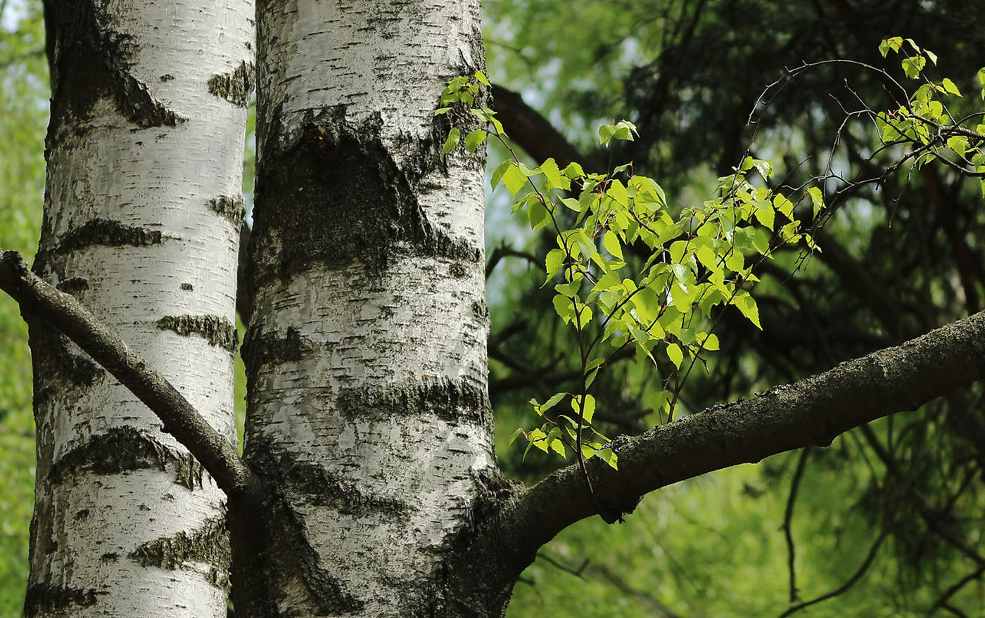

Это хороши заметно на деревьях со светлой корой – березе, осине, тополе. У берез кора на южной стороне белее и имеет меньше трещин, а с северной на ней много наростов, трещин, темных пятен.

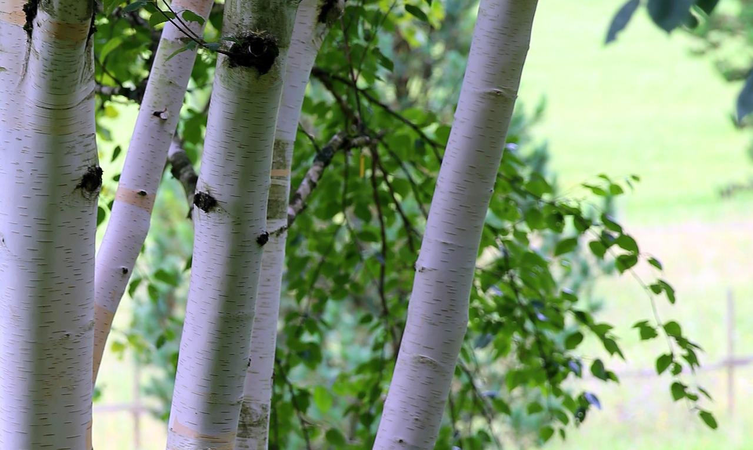
Весной берёзовый сок поможет определить стороны света. Он, как правило, выступает на поверхность через трещины и повреждения коры с южной (солнечной) стороны, там, где его движение интенсивнее.
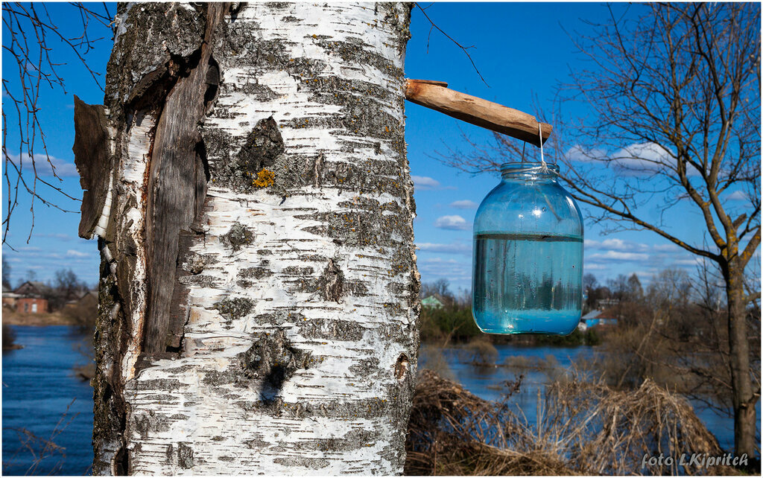
У одиноко стоящих деревьев с южной стороны листья крупные, а крона всегда пышнее.
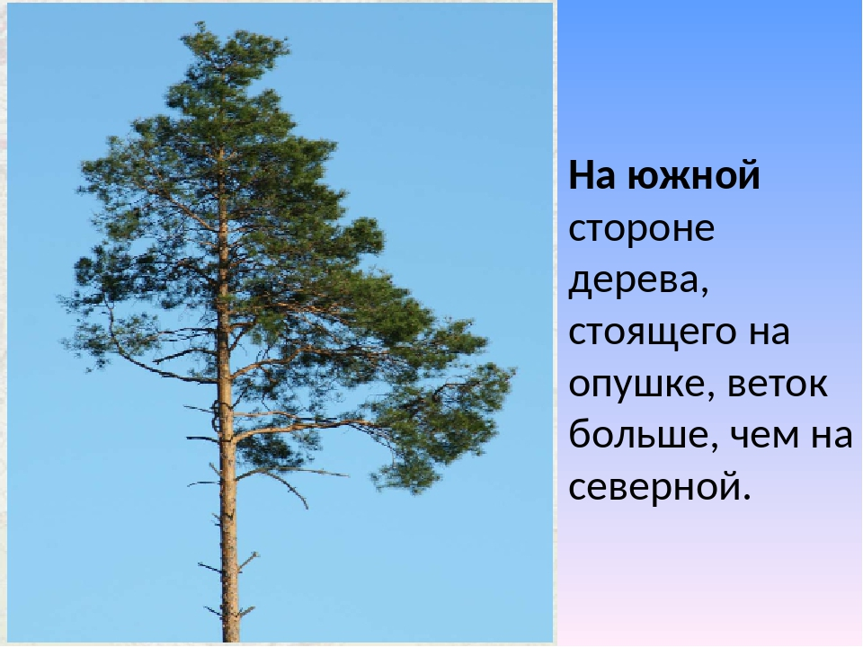
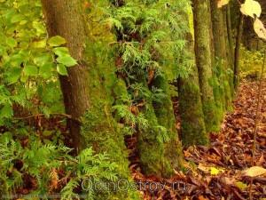
В сырую погоду на деревьях (особенно это заметно у сосны) образуется мокрая темная полоса. На северной стороне ствола эта полоса сохраняется дольше и поднимается выше. У сосны вторичная (бурая, потрескавшаяся) кора на северной стороне поднимается выше по стволу
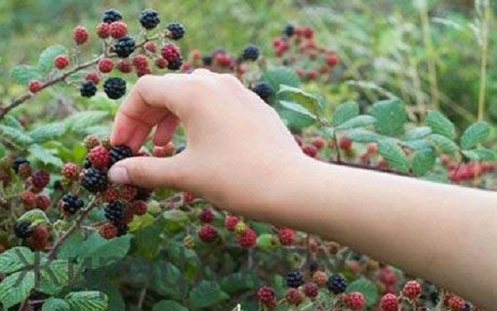
Если необходимо определить север, следует искать любые кусты с ягодами. Желательно – недоспевшими. Оторвав ягоду и детально её рассмотрев, можно заметить, что спеет она неравномерно, а именно – с южной части к северной.
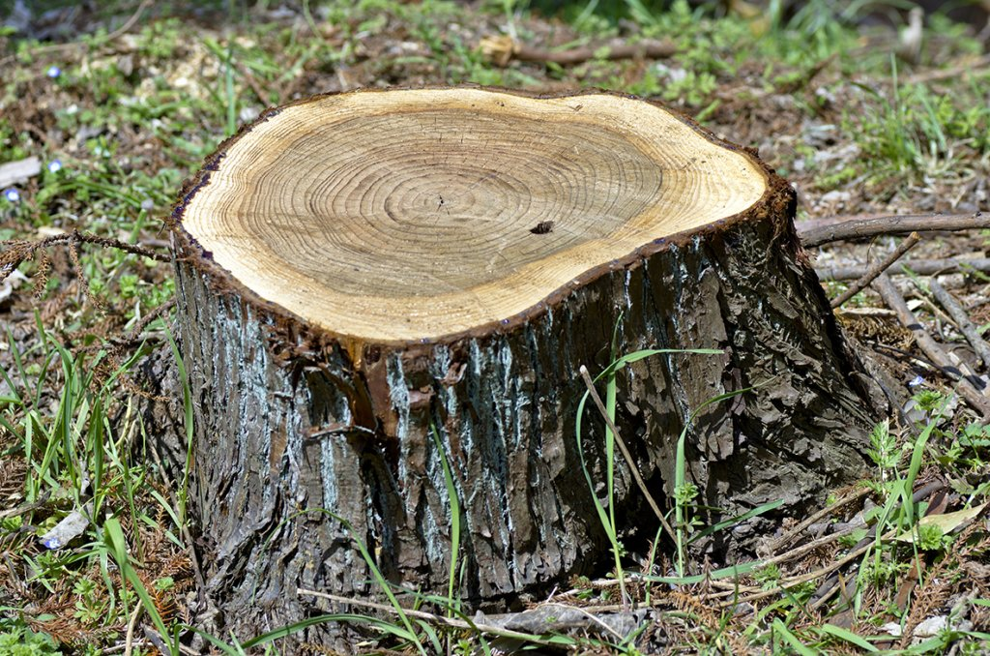
Приглядевшись к годовым кольцам пня, можно увидеть вытянутость, направленную строго на юг.
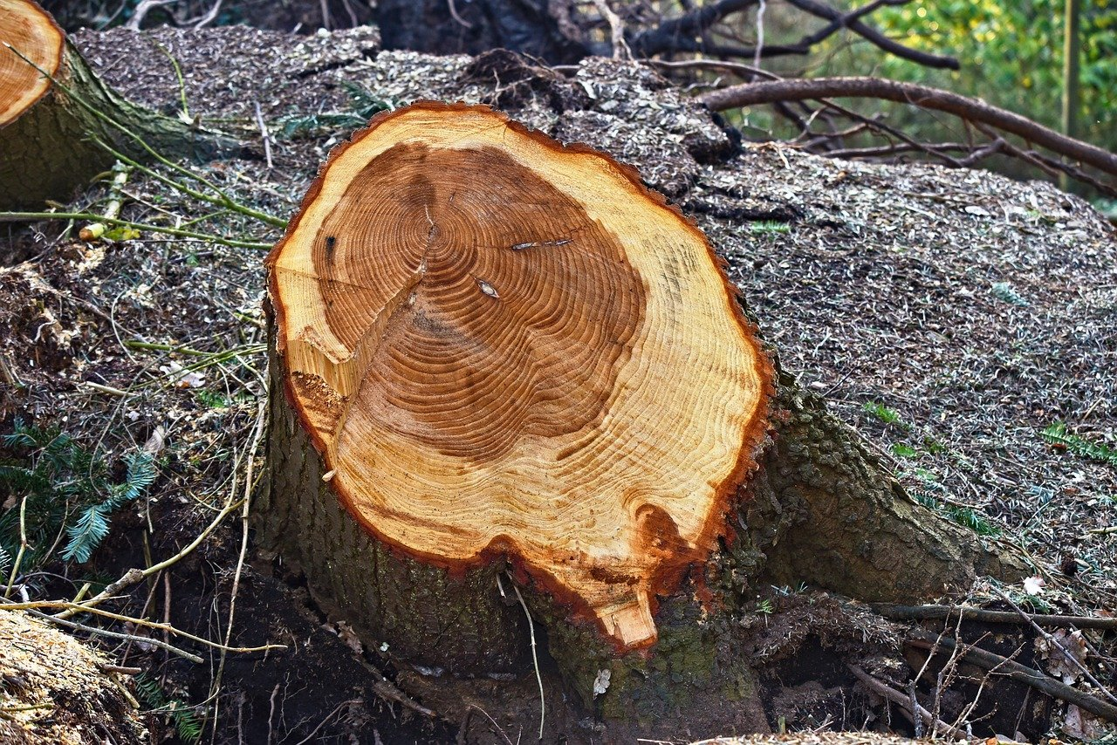
Обветшание, разрушение пня начинается именно с юга.
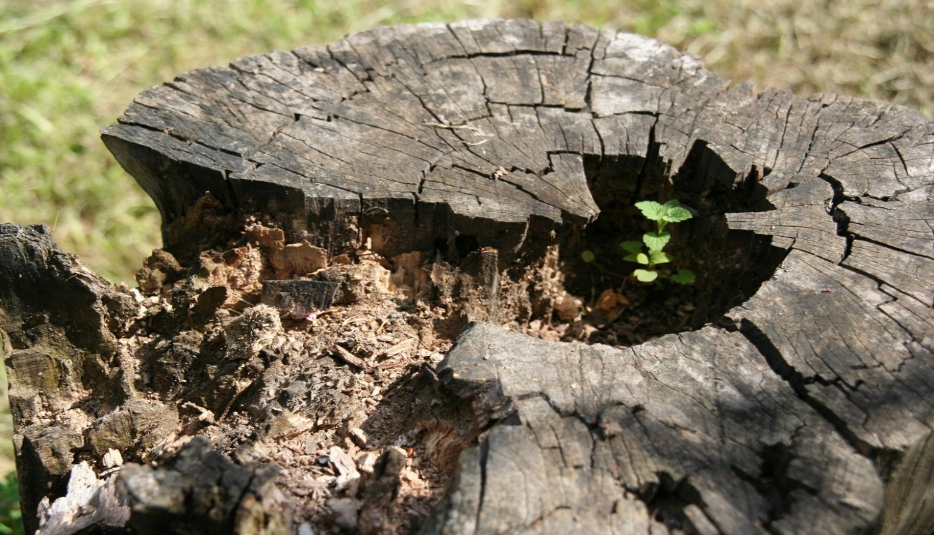
Старый одиноко стоящий на поляне пень, у которого уже не видно колец, может оказать помощь. Весной и в начале лета рядом с пнем с одной стороны трава выше и ярче, а с другой – ниже и менее сочная. На солнечной южной стороне трава получает больше света и тепла, значит, и растет быстрее. Но в конце лета и ранней осенью будет наоборот, с северной стороны трава будет заметно ярче и свежее. Подобное происходит и рядом с валунами и столбами.
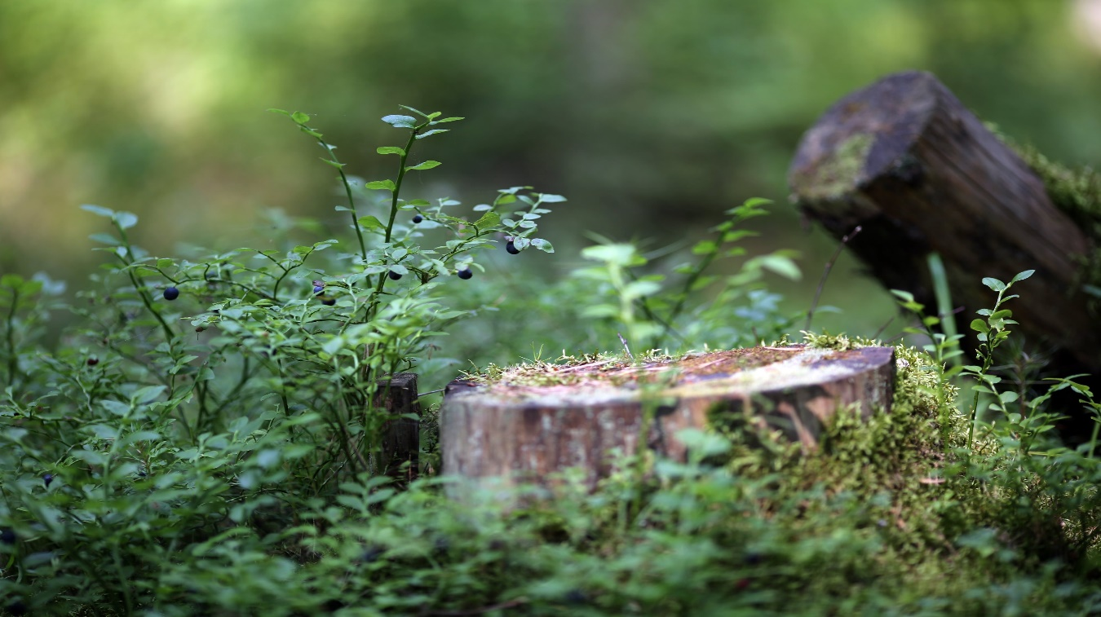
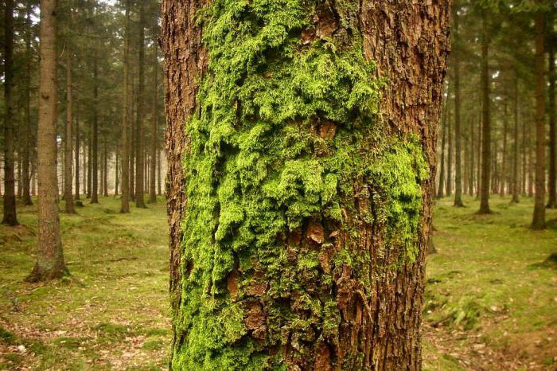
Обильно растут влажные, густые мхи, грибы или лишайники с северной стороны. То же самое касается влажности камней или почвы ‒ даже в самую жаркую погоду на севере они прохладные и мокрые.
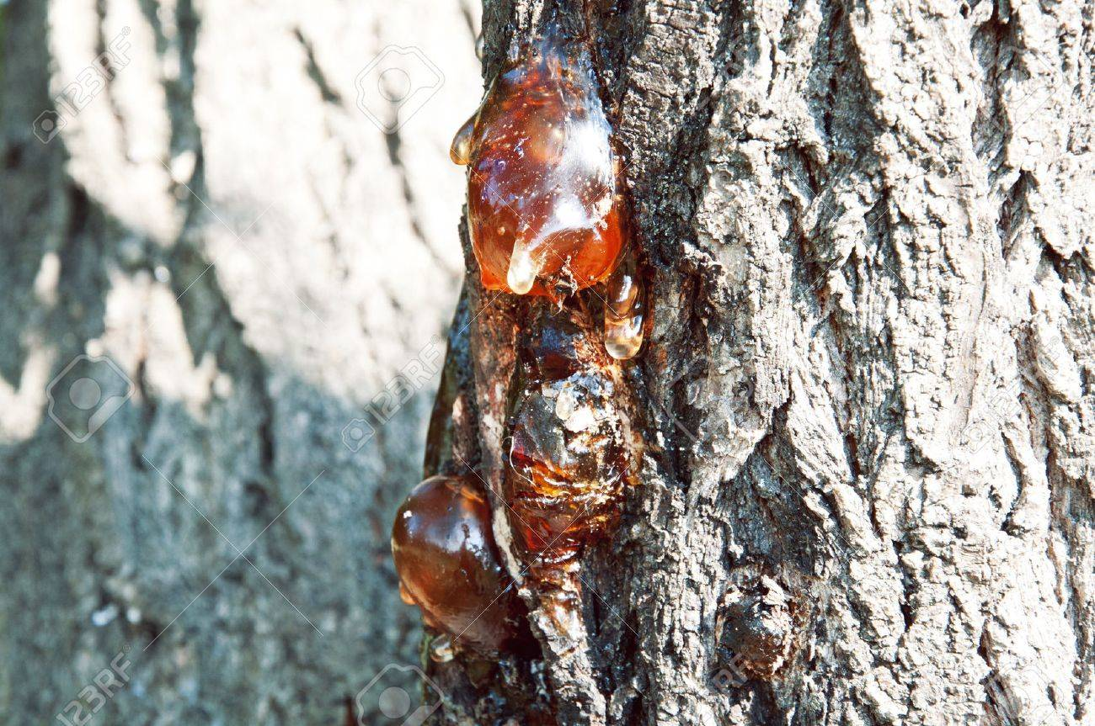Выделение смолы на хвойных деревьях начинается с юга.
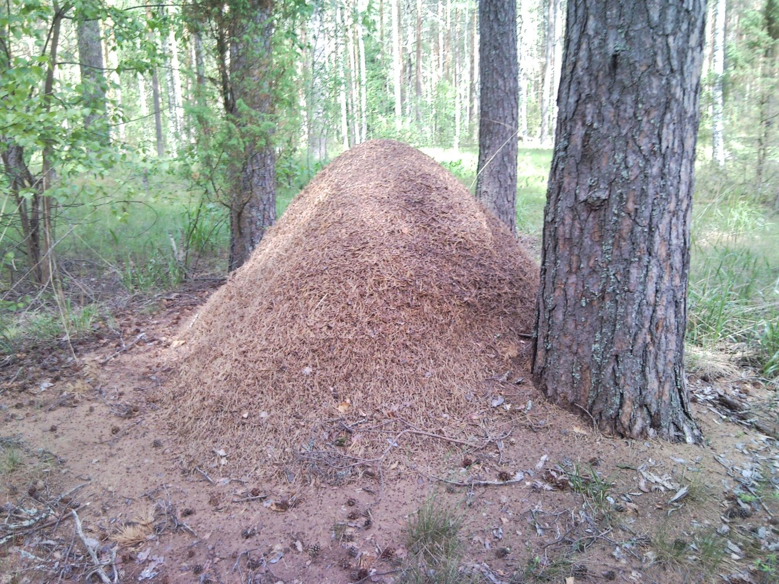
Муравьи предпочитают тепло и муравейники они строят с южной стороны деревьев или другой растительности.
С севера, как правило, дуют холодные ветра, и широкий ствол какого-либо дерева служит отличным барьером от ветра.
Если вы увидели большой муравейник рядом с каким-либо деревом или кустарником, то юг будет именно в направлении муравейника от дерева.

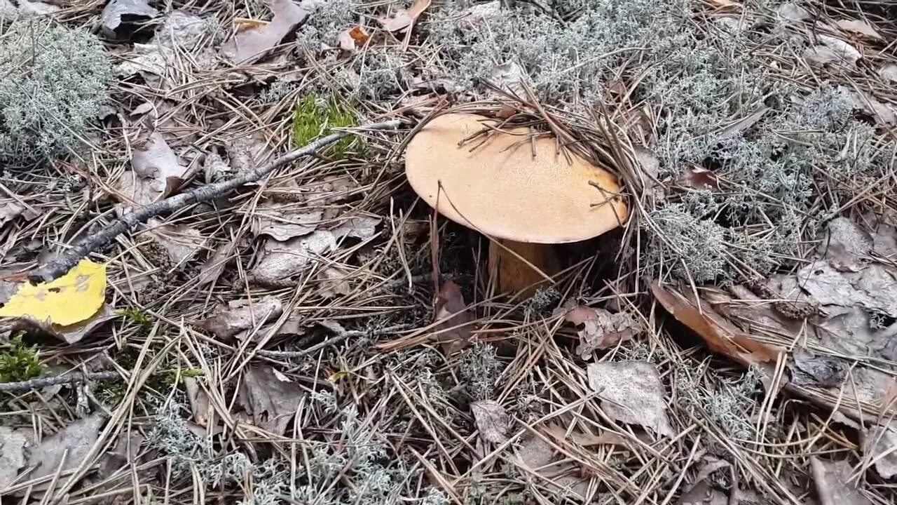
Грибы в сухую погоду чаще встречаются с северной стороны от деревьев, кустов, пней.
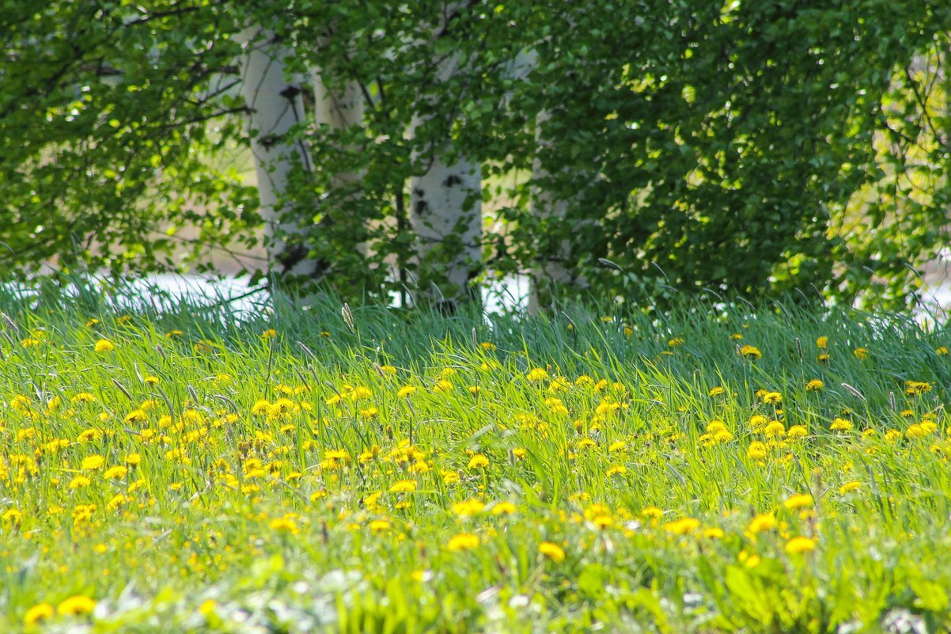
Весной обилие травы характерно для северной части полян, летом ‒ для южной.

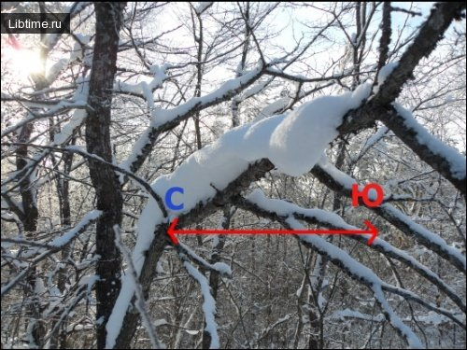Снега бывает больше на северной стороне деревьев, так как с южной он быстрее оттаивает.
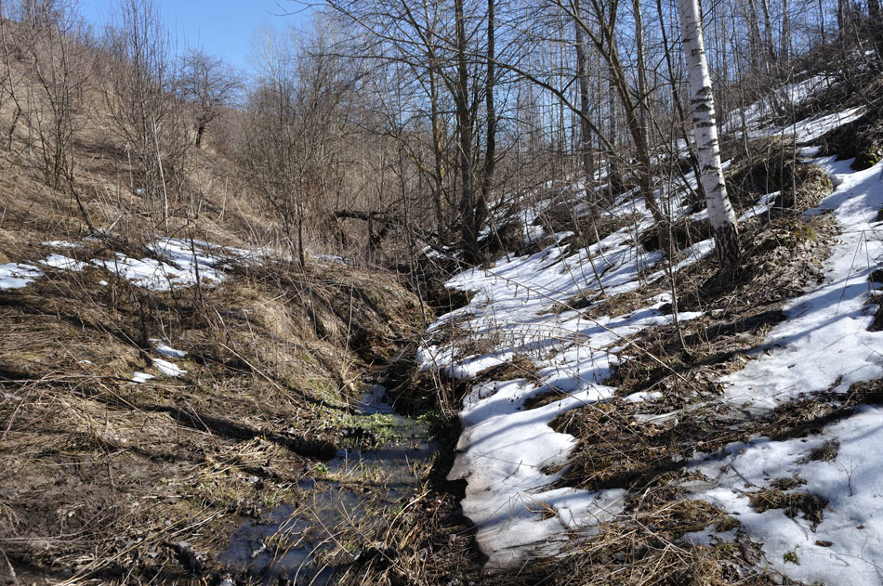
Снег в оврагах, лощинах и ямах на северной стороне тает значительно раньше, чем на южной. Объясняется это тем, что северные скаты этих образований получают больше солнечной энергии, так как солнечные лучи попадают на их поверхность под более прямым углом.
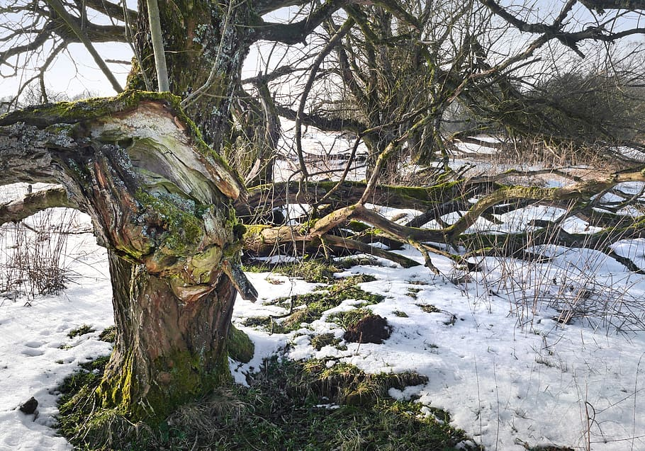
Корни деревьев и пней оголяются раньше с южной стороны, сильнее освещаемой лучами солнца.
Ранней весной на снегу вокруг деревьев, пней, различных столбов, стоящих на открытом месте, появляются лунки неправильной формы: они как будто вытянуты в одну сторону – к югу.
Так как Солнце в наших широтах светит большую часть дня с юга, солнечные лучи отражаются от южной стороны дерева или столба. На северной стороне лунок нередко виден гребешок снега.

.

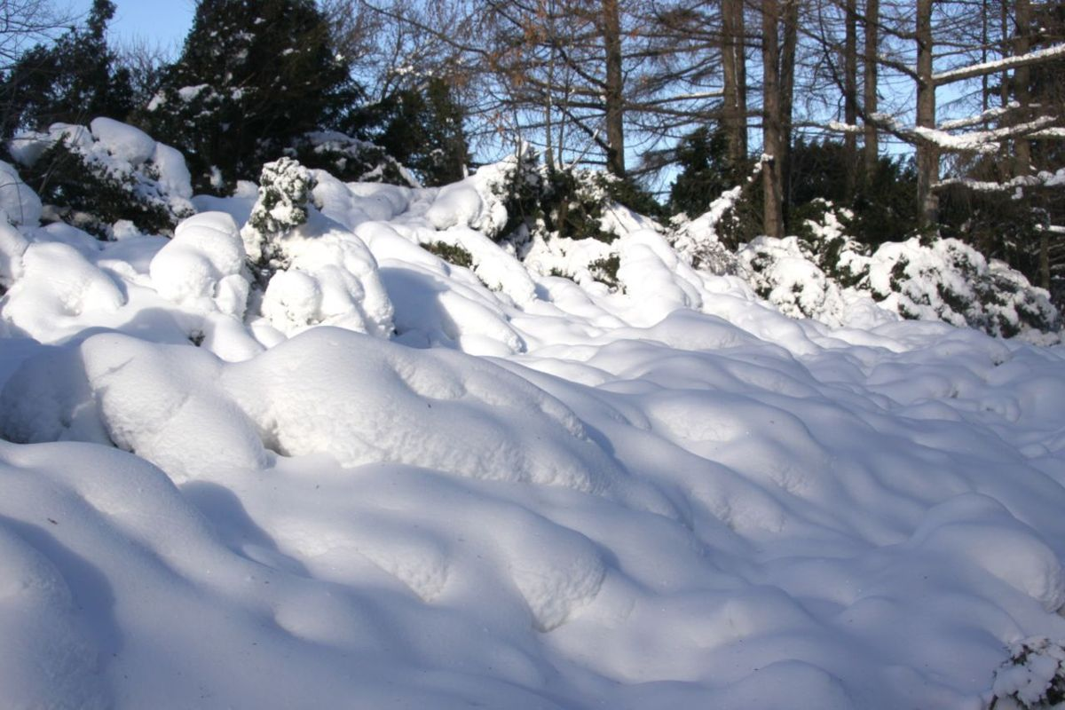
Поверхность снега на склонах больших сугробов, обращенных к Солнцу, в канун зимы и в начале весны как бы изъедена, «ощетинивается», образуя своеобразные выступы, разделенные впадинами.
Характерно, что все эти выступы параллельны и не только направлены на юг, но и угол их наклона соответствует высоте полуденного Солнца в месте наблюдения.

Способы определения расстояний на местности
Существует несколько способов, с помощью которых можно вычислить километраж до определенного ориентира.

По эталонам
Эталоны – это точные, неизменные меры, в качестве которых принято использовать части тела человека.

Определение расстояния по пальцу

Оценка расстояния с помощью пальца основана на известном факте об анатомии человека: длина руки человека примерно в десять раз больше расстояния между его глазами.
Расстояние между зрачками примерно 6 сантиметров.
Расстояние от каждого глаза к поднятому вверх большому пальцу вытянутой руки примерно 60 сантиметров.

Для определения расстояния до дороги, по которой в это время идет человек, можно воспользоваться двумя способами: по расстоянию между деревьями, которые вдоль дорог высаживают на расстоянии от 3,5 до 5 метров друг от друга, и средней скорости движения человека.

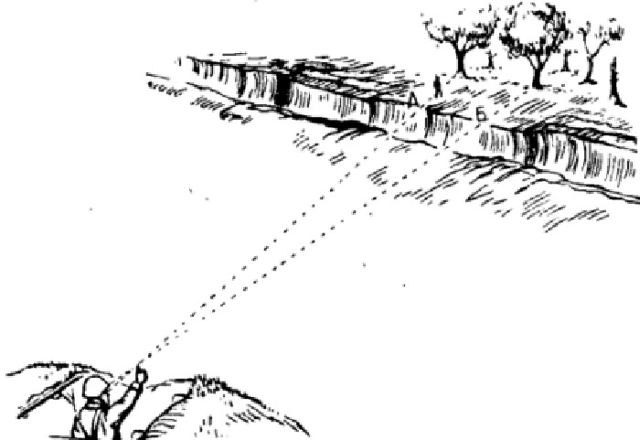

Определение расстояния по деревьям.

Чтобы определить расстояние по этому способу, нужно: Вытянуть правую руку, пальцы сжать в кулак, большой палец поднять вертикально вверх. Левый глаз закрыть. Совместить большой палец с объектом, в данном случае с левым деревом (точка А на чертеже). Не двигаясь, открыть левый и закрыть правый глаз. Создается впечатление, что палец переместился в другую точку. Это точка Б на чертеже. Оценить расстояние смещения АБ по расстоянию между деревьями на верхнем рисунке. Будем считать, что расстояние между деревьями 3,5 м. Надо просто 3,5 м умножить на 10. Расстояние до дороги около 35 метров.

Определение по шагам человека. Для определения расстояния по скорости движения человека начальные действия такие же. Но, закрыв правый и открыв левый глаз, надо считать, сколько шагов пройдет человек, пока его силуэт не совпадет с большим пальцем наблюдателя. Ширина шага взрослого человека в среднем составляет 75 сантиметров. Умножив количество шагов на 0,75, определяем расстояние АБ на схеме. Расстояние до дороги больше в десять раз.

По угловым размерам
Такой способ измерения применяется только тогда, когда известна линейная величина определенного объекта. Это может быть его высота, длина или ширина. Дополнительно потребуется рассчитать угол, под которым виден объект, т. е. его угловую величину.
Если эти данные известны, то есть возможность вычислить расстояние до предмета.
Для этого применяется специальная формула: Д =1000*В/У, где Д – это сам объект, В – его высота или ширина, У – угловая величина объекта.
Полученное значение и будет означать искомое расстояние.

Расстояния по угловым величинам (с оптикой и без)
В таком случае прибегают к измерениям и вычислениям по угловым величинам, так называемым тысячным.
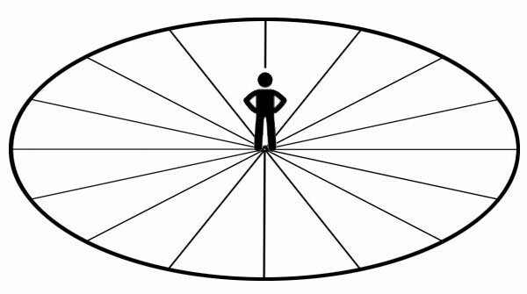
Наблюдатель и круг видимого пространства до горизонта. Этот круг (360 град.) можно мысленно разбить на 6000 секторов. Один из этих 6000, 1/6000 – будет та самая УГЛОВАЯ ВЕЛИЧИНА, 0-01
В любой момент времени наблюдатель обозревает вокруг себя круг, ограниченный горизонтом, либо видит какие-то объекты, перекрывающие кукую-то часть горизонта. Полный круг (360 градусов) делят на 6000 равных частей, секторов. Одна тысячная, 0-01 – это 1/6000.
Примеры записи:
- 0-01 – 1 тысячная.
- 0-03,5 – 3.5 тыс.
- 0-05 – 5 тыс.
- 0-10 – 10 тыс.
- 0-50 – 50 тыс.
- 1-00 – 100 тыс.

На удалении, до которого хотят выяснить расстояние, выбирают некий предмет, ширина либо высота которого известна. При помощи шкалы в бинокле, монокуляре или оптическом прицеле, определяют, какую угловую величину занимает объект.
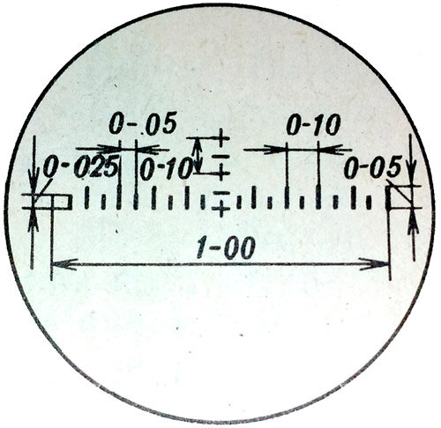
Разметка бинокля, угловые величины (изображение из открытых источников)
Применяют формулу:
Д = (В х 1000)/У
- Д – искомая дистанция.
- В – размер известного объекта в метрах.
- У – угловая величина, которую занимает объект.

Например, фигура человека, примерно 0.5 м в ширину занимает угловую величину 5 тысячных, 0-05.
Д = 500/5 = 100 м.
Если нет оптики с разметкой, то можно прибегнуть к совсем примитивному методу. Нужно держать в руке линейку, или любой предмет, да хоть просто собственный палец, чьи размеры в миллиметрах известны. Выставить предмет на расстояние 0.5 м от глаза. Это тренируется и положение, с учётом индивидуальных особенностей, запоминается.
Исходят из того, что 1 мм в 0.5 м от глаза наблюдателя, перекрывает 0-02, или 2 тысячные. Опять же, находят объект с известной длиной или шириной. Определяют, сколько миллиметров перекрывает этот объект на условной «шкале», находящейся в 0.5 м от глаза. Миллиметры переводят в угловую величину. А дальше по ранее приведённой формуле.
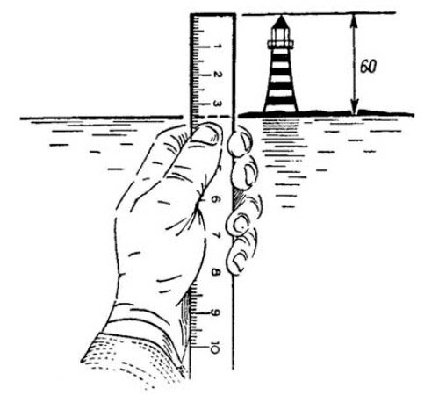
Расстояние до объекта с известной высотой (длиной) можно вычислить, имея линейку или предмет с известными размерами (изображение из открытых источников)
Например, на интересующей дистанции стоит обычный одноэтажный сельский дом. Средняя высота: 5 м. Дом перекрывает верхнюю фалангу большого пальца, выставленного в 0.5 м от глаза. Знаем параметры пальца – это 30 мм. То есть 60 тысячных, 0-60.
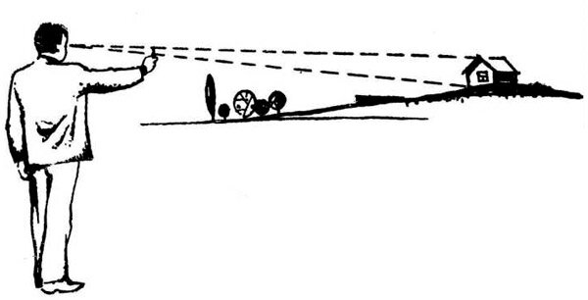

Определение расстояния до домика. Мерный объект с известным размером вынесен на 0.5 м от глаза.
Д = 5000/60 = 83 м.

Мерками могут быть:
Пальцы, ширина, длина фаланг (использовать разные пальцы).
Спичечный коробок (50.5 х 37.5 х 14.5 мм, или 1-01 х 0-75 х 0-29), спичка (42.5 х 2 мм, или 0-85 х 0-04).
Карандаш обычный: толщина 0-16.
Линейка.

Типовые объекты, до которых удобно мерить расстояния
Человек: высота в полный рост 1.7 м, ширина 0.5 м.
Человек пригнувшийся: 1.5х0.5 м.
Легковой автомобиль: высота 1.5 м, длина 3.8-4.5 м.
Деревянный столб: высота 6 м.
Железобетонный столб: высота 8 м.
Одноэтажный сельский дом: высота 5 м.
Дом с мансардой (жилым чердаком): 6 м.
Один этаж многоэтажного дома: высота 3 м.
Среднее дерево: высота 25-30 м.
Водонапорная башня: 25-30 м.

Измерение расстояний по линейным размерам

Взять линейку в правую руку и расположить ее на расстоянии 50 см от глаз.
С ее помощью измеряется высота видимого объекта в миллиметрах.
Затем настоящую высоту предмета (в см) необходимо разделить на измеренную линейкой (в мм).
Получившийся результат умножить на 5.
Таким образом вычисляется расстояние до нужного предмета в метрах.
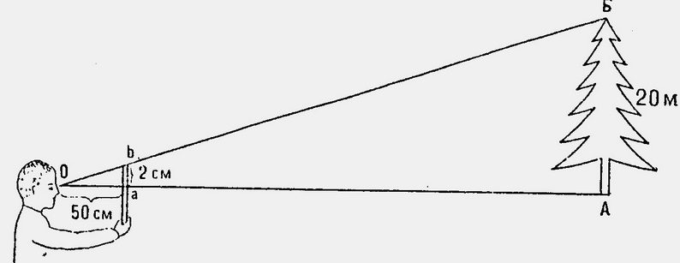

Определение расстояний на глаз
Чтобы определить расстояние без вычислений и специальных приборов, нужно иметь развитый глазомер. Эта способность приобретается с опытом, вырабатывается ежедневными тренировками. При определении расстояния до предмета на глаз, важно учитывать некоторые особенности.

Искажения восприятия дистанции
Более крупные объекты кажутся ближе мелких, расположенных на том же удалении.
Более близкими кажутся те предметы, которые видны резче, то есть: яркие, освещённые, контрастирующие с фоном.
Объекты кажутся дальше при плохой видимости, в пасмурную погоду, в дождь, туман, при задымлении.
На ровной местности или на другом берегу водоёма объекты кажутся ближе.
Русла рек, балки, складки местности, пересекающие зону обзора, также сокращают расстояние в восприятии наблюдателя.
Из положения лёжа объекты видятся ближе, чем стоя.
Объекты на возвышении, относительно наблюдателя, кажутся ближе. Предметы внизу, в долине – дальше.

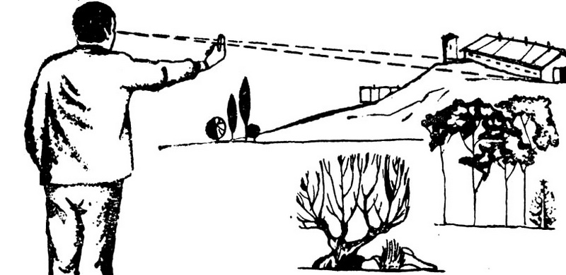

Регулярные тренировки способны помочь определять подобные величины с погрешностью не более 10%.

По видимости объектов
Чтобы научиться определять расстояние по степени видимости предметов, нужно знать некоторые основные правила. Например, отдельное небольшое строение будет хорошо заметно с расстояния в 5 км, а печная труба на его крыше видна только с 3 км. Отдельно стоящие столбы или стволы деревьев будут различимы на расстоянии 1 км.
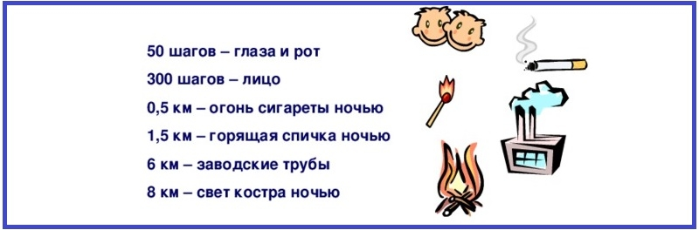

Приблизительная оценка дистанции по видимости деталей
До 100 м Черты лица, кисти рук, подробности снаряжения.
До 200 м. Общие черты лица, общие детали снаряжения. Листья деревьев. Разбитые стёкла окон.
До 300 м. Овал лица, расцветка одежды. Детали строений (карнизы, водостоки).
До 400 м. Элементы одежды, факт наличия (головной убор, обувь, брюки, куртка). Рамы в окнах.
До 500-600 м. Различимы движения рук, ног. Крупные детали построек (окна, двери, крыльцо).
До 700-800 м. Контуры живой, подвижной фигуры различимы. Печные трубы, чердачные окна различимы. Крупные ветки деревьев. Стоящие на месте автомобили.
До 900-1000 м. Очертания подвижных фигур трудноразличимы. Пятна окон. Нижняя часть и общий контур деревьев. Столбы телеграфные, распределения электросети внутри населённого пункта.
До 1.5-2 км. Люди в виде точек.
До 2-4 км. Отдельные дома, ж/д вагоны.
До 6-8 км. Заводские трубы. Крупные отдельные строения, скопления небольших домов.
До 15-18 км. Большие колокольни храмов. Крупные водонапорные башни.

Измерение расстояния шагами
Чтобы вымерять расстояние таким способом, сначала необходимо научиться ходить ровным шагом. Кроме того, важно знать ширину собственного шага, которая измеряется в метрах. Определить эту величину можно с помощью прямой линии, длина которой известна заранее, и промерить ее шагами.
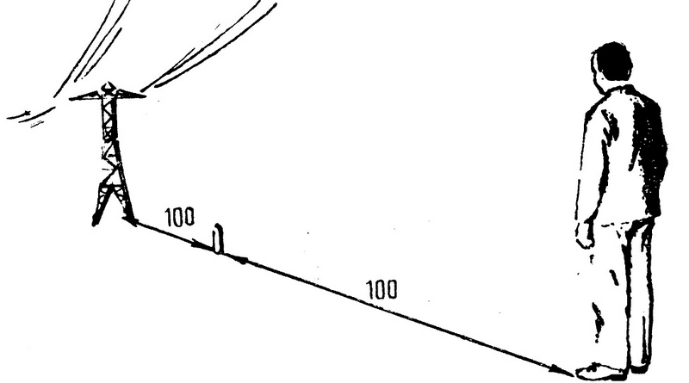Метод определения расстояний шагами

Шаги всегда считаются парами, начиная с левой ноги, а после каждой сотни пар отсчет ведется заново. Пройденное количество шагов отмечается любым удобным способом и суммируется. Если передвигаться ровным, хорошо выверенным шагом, то ошибка в определении расстояния не составит больше 3%.

По времени и скорости движения
Если известна примерная скорость собственного движения, то вычислить пройденное расстояние очень просто. Например, при постоянной скорости движения 5 км/ч по относительно ровной местности, за 45 минут можно преодолеть 3,75 км пути.

По звукам
Ночью, когда окружающее пространство не просматривается, определить расстояние до цели можно на слух. При этом необходимо уметь определять источник звука и знать, с какого расстояния он будет слышен. Так, звук автомобильного мотора на трассе можно услышать за 2 км, а негромкий разговор – за 100 м. Сигнал автомобиля будет слышно на расстоянии 2 км, а громкий крик различим на протяжении 1000 м. Звуки подскажут, как выбраться из леса и в каком направлении двигаться дальше.
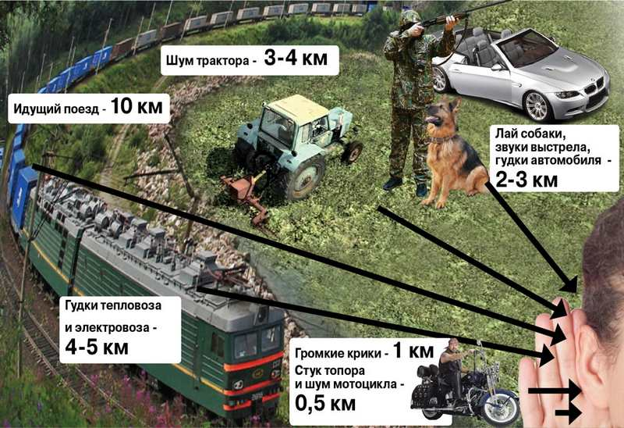Усредненная дальность на которой можно различить характер звука

По свету
Если известен источник света, то с его помощью можно выбрать правильное направление и определить собственное месторасположение. Достаточно знать, что костер в лесу хорошо заметен с расстояния в 8 км. Свет карманного фонарика виден за 1,5 км, а луч прожектора – за 50 км. Эти знания помогут не потеряться в самом глухом лесу и быстро выйти на дорогу.

По соотношению скоростей звука и света
Чтобы вычислить расстояние таким способом, нужно помнить, что скорость звука составляет 300 м/с, а свет виден мгновенно. Значит, необходимо сосчитать, сколько секунд пройдет от вспышки выстрела до звука и полученное значение разделить на 3. Полученная цифра покажет расстояние до места появления вспышки в километрах.
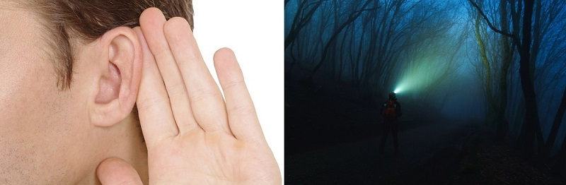Если на местности нет других ориентиров, то можно вычислить расстояние с помощью звука и света

Определение размеров по росту и тени
В ясную погоду можно определить размер объекта с помощью его тени и своего собственного роста. Для этого надо встать рядом с предметом и шагами измерить длину своей и его тени. Зная свой рост, вычислить высоту объекта труда не составит. Здесь используется простой метод пропорций.
При отсутствии солнца рассчитать высоту дерева можно с помощью палки, длина которой равна собственному росту. Установить палку нужно на таком расстоянии, чтобы если лечь на землю и упереться в нее ногами, верхушка дерева находилась бы на одном уровне с верхней частью палки. Реальная высота дерева будет равна расстоянию от головы до нижней части его ствола.

